Министерство образования Республики Беларусь

Учреждение образования
«Белорусский государственный университет
информатики и радиоэлектроники»

ФАКУЛЬТЕТ ИНФОРМАЦИОННЫХ ТЕХНОЛОГИЙ И УПРАВЛЕНИЯ

Кафедра интеллектуальных информационных технологий

Отчёт по лабораторной работе №2
по курсу «ОС» на тему:
«Выполнение параллельных операций с общими данными в операционной системе Linux»
Выполнил студент группы 921703: | Василевский Артемий Дмитриевич
Проверил: | Садовский Михаил Ефимович

Минск 2021
Содержание
1. Описание лабораторной, её темы и условия 3
2. Описание методов 4
3. Схемы алгоритма 5
4. Вывод 6

- Описание лабораторной, её темы и условия
Вариант: 6.
Тема: Написать программу, которая реализует и решает проблему, описанную в условии.
Условие: Обедающие философы (вариация). Создаётся пять процессов (по одному на философа). Процессы разделяют пять переменных (вилок). Каждый процесс находится только в двух состояниях - либо он "размышляет", либо "ест спагетти". Чтобы начать "есть", процесс должен взять "две вилки" (захватить две переменные). Закончив "еду", процесс освобождает захваченные переменные и начинает "размышлять" до тех пор, пока снова "проголодается".

- Описание методов
Для решения задачи были применены семафоры, с помощью которых были реализованы события. Данную задачу можно было решить также с помощью мьютексов и критических секций, но, исходя из условия, требовалось найти самый эффективный вариант. Для данной задачи это семафоры.
Конкретно использовался объект ядра Linux — sem_t, который описан в стандарте POSIX. Для работы с ним существует методы sem_wait и sem_post, которые уменьшают и увеличивают счётчик семафор соответственно.
Метод событий является самым эффективным по сравнению с другими по причине того, что потоки, которые в данный момент ждут заблокированные переменные (вилки) могут быть припаркованы системным планировщиком, и, соответственно, не занимать очередь на выполнение, что в целом меньше нагружает систему. Стоит отметить, что, кроме семафора для событий, в программе также используется мьютекс для реализации критических секций в местах чтения и записи в общие переменные. Его можно заменить на двоичный семафор, но данная реализация эффективнее, что требовалось по заданию.

- Схемы алгоритма
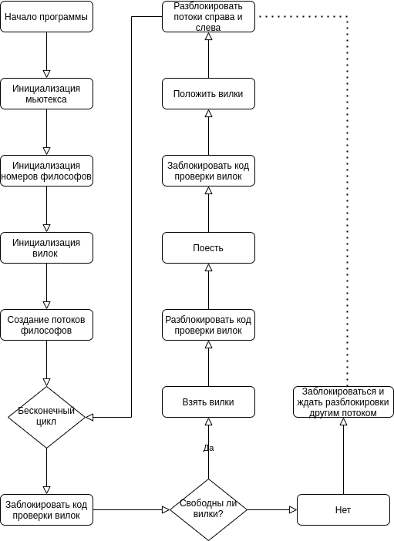
- Вывод
В результате выполнения лабораторной работы я познакомился с примитивами синхронизации в операционной системе Linux, а также реализовал потокобезопасное приложение с общими данными. В процессе реализации я изучил проблему синхронизации потоков и сложности в создании потокобезопасных программ. Получил практические знания о использовании таких примитивов синхронизации как семафор (sem_t) и мьютекс (pthread_mutex_t) в операционной системе Linux.

